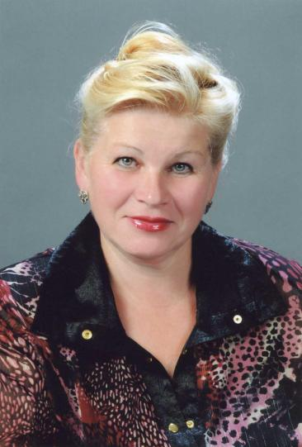
Обобщение опыта
работы учителя русского языка и литературы МБОУ-Кокинская СОШ Выгоничского района
Филиной Тамары Николаевны

2013г.
Тема опыта « Развитие творческих способностей учащихся в процессе осуществления внеклассной работы по предмету»
Внеклассная работа по предмету рассматривается как педагогическое явление в общеобразовательной школе, имеющее свою историю и закономерности развития. Развитие этого явления проявляется в многообразных формах организации, видах деятельности учащихся. Мне хочется поделиться тем, как я в процессе осуществления внеклассной работы по предмету сохраняю у учащихся память о Великой Отечественной войне.
Что знают наши дети о войне? Очень немногое. К сожалению, участников войны и тружеников тыла с каждым годом становится все меньше. Но нынешние школьники все еще имеют такую возможность – общение с живыми свидетелями войны. Имеют возможность получить и осмыслить живые сведения о Великой Отечественной войне. Помочь подросткам в этом – моя задача.
Поступаю так: получив разрешение на посещение ветерана, провожу индивидуальную работу с ребенком. Во время индивидуальной беседы пытаюсь создать эмоциональный настрой. Моим ученикам нравится слушать в моем чтении стихотворение Л.М. Елисеевой «В День Победы»
В День Победы мою старенькую маму
Я, совсем не молодая, попрошу
Рассказать о дне победном того мая,
А потом об этом дочке напишу.
Я письмо – ее рассказ – пошлю в конверте,
Чтобы дочь могла листочек подержать
И прибрать его в альбом от круговерти,
А настанет время – детям показать.
Жду я мая, чтоб приехать к моей маме.
Будем долго обо всем мы говорить-
«Проживу» с ней от июня до синь мая
И в Маньчжурию «поеду» с ней «служить».
А потом споем, как город в дымке тает,
Как смола слезою катится в огонь…
Я услышу, как мальчишка умирает
И как папе в штыковой снесли ладонь.
Мы поплачем. Кто ж над нами посмеется?
В день такой нельзя нам это запретить.
Васильковый взгляд Победы мамин льется…
Попрошу ее как можно дольше жить.
Затем расскажу об особенностях речи и мышления пожилых людей и вместе с учеником иду в гости к свидетелю событий. Вступая в диалог с человеком старшего поколения, ученик фиксирует услышанное, сохраняет живое слово. Общение с ветеранами становятся побудительным мотивом для собственного творчества ученика. Ученические работы, созданные на таком материале , разнообразны: интервью, сочинения, исследования, статьи в газету.
(Из работы ученицы 10 класса Звонниковой Людмилы. На фотографии Людмила с труженицей тыла Агешиной Н.П.)

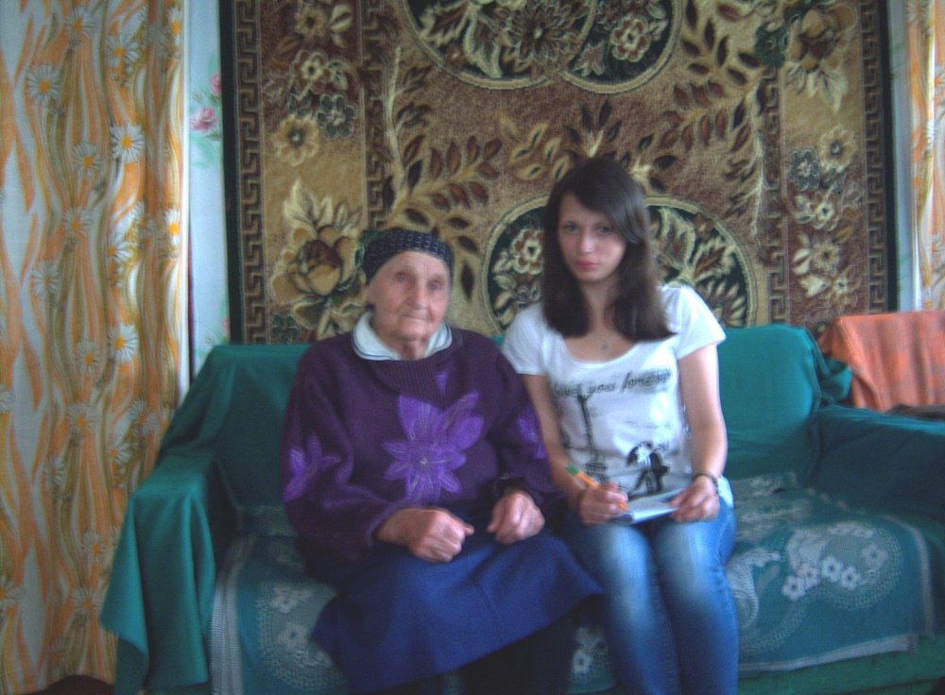

« Не так давно в МБОУ – Кокинская СОШ состоялась встреча старшеклассников с членом Союза писателей России Н. П. Рылько. Нину Петровну наши школьники знают не только как автора книг «С верой в будущее», «Просто любовь» и т.д., но и как выпускницу Кокинской школы. Встреча очень интересная, познавательная. Автор книг рассказала о своем новом произведении, о секретах писательского вдохновения, о чтении как о труде душевном, о литературе – единственном школьном предмете, способном противостоять расчеловечиванию. Конечно же, Н.П. Рылько не могла обойти вниманием и не вспомнить о своих родителях, которые столь много сделали для п.Кокино, для подготовки высокой культуры специалистов сельского хозяйства, не могла не вспомнить о своем детстве, детстве, опаленном Великой Отечественной войной.
Эта встреча послужила мотивом для моей творческой работы. Тема далекой войны мне очень близка. Мой прадед Николай Евстафьевич Давыдкин - фронтовик. Служил на 3-ем Белорусском фронте. Память о Великой войне вошла в наше сознание на генетическом уровне. «Война участвует во мне»,- писал в конце жизни Юрий Левитанский. Участвует она и во всех нас – как исторический урок и моральный пример, как завет стойкости, единения. А, значит, нам предстоит снова обращаться к ней вне зависимости от приближения Дня победы.
Голос войны, становящийся далекой историей, пока еще жив. Мы имеем возможность общаться с людьми, чье детство было омрачено войной. Но как должно проходить это общение? Ведь дети войны – это пожилые люди, скажем честно, напуганные современными отморозками, желающими поживиться пенсией или орденами. Так, как раньше – пригласить ветерана (труженика тыла) на встречу в школу уже не получится: возраст и здоровье живых свидетелей войны создают определенную проблему. Тогда остается одно – пойти к пожилому человеку.
Спутником и наставником в этом деле для меня стала учительница литературы Филина Т.Н. Вместе с ней мы составили вопросник, договорились о встрече и посетили свидетелей той войны. Хочу поделиться с вами, читатели газеты, теми материалами, которые мы собрали, и впечатлениями от услышанного.
Из воспоминаний Н.П. Агешиной, жительницы д.Скрябино, 88 лет.
« Родом я из д. Поповка Трубчевского района. Там меня и застала война. Папа мой, Малышев Павел Гордеевич, был председателем колхоза. Мама кормила обедом отца и его друзей, мы, дети, сидели на печке. В громкоговоритель объявили о начале войны. Отец утвердительно сказал, что за два месяца врага одолеем.
Я в год начала войны училась на первом курсе ветеринарного техникума. Копали окопы, вдруг налетели вражеские самолеты, мне они в тот момент показались огромной стаей черных грачей. Что делать , мы не знали. Нашим руководителем был учитель физкультуры, он в тот момент тоже, наверное, испугался и в растерянности кожаный портфель положил себе на голову и нас пытался подбодрить. Фашисты заняли Трубчевск без боя, я не помню боя. В Поповке их не было, расселились они в городе. С собой немцы пригнали пленных. Мой брат, Малышев Александр Павлович, учился до войны в военном училище на летчика. Из деревни Поповка, которая находится в километре от самого Трубчевска, мы пошли смотреть на пленных, в надежде увидеть своего брата Александра. Пленные были за колючей проволокой в центре города. Местным жителям разрешили забирать своих родичей из числа пленных. Вместе с подругой Верой мы прошлись по периметру проволоки, брата я не увидела. Одна женщина слезно просила: «Скажите, что я ваша». Прошлись еще раз. Опять эта же женщина проявила настойчивое желание стать нашей родней. Мы ее забрали, поселилась она в доме Веры. Через три дня женщина ушла ночью, оставив записку: «Спасибо вам. Извините меня , я парень, мое дело бороться с врагом».
Немцы приходили в Поповку, чтобы забрать у населения еду. В нашем доме нашли спрятанные полмешка муки. Бабушка пыталась обмануть: «Паны, это зола».
Помню голубоглазого раненого бойца, истекающего кровью. Ему очень хотелось пить. Он полз к луже. Фашист тешился: пускал пулеметную очередь впереди ползущего. А солдат все равно дополз до лужи. Пытался напиться грязной водой, у него это не получалось. Тогда мы нашли консервную банку и бросили ему, чтобы удобнее было утолить жажду. Пулеметная очередь была направлена в нашу сторону.
Помнится, конечно, и прорубь в реке Десне с окровавленной соломой, куда бросили казненного фашистами моего отца. Смотря на окровавленную солому, я попрощалась с отцом навсегда».

Из воспоминаний Жуковой Анны Михайловны, жительницы д. Скрябино, 76 лет.
«Была сильная бомбежка. Фашисты на танках и мотоциклах прибыли в д. Скрябино со стороны д. Бабинка. Расселились в дома. Нам русским пришлось жить вместе с немцами. Они тоже были разными: одни жестокими, другие пытались с нами шутить. Мне было тогда 5 лет. Один немец рассказывал, что ему в Германии сделали операцию – вставили собачьи кишки. Я тогда действительно думала, что у него собачьи внутренности. Девушки постарше надевали платки, хотели быть похожими на старушек.
Захватчики забрали коров, поросят. Сделали бойню скота. Опасаясь партизан, вырубили олех (кустарник) вдоль речки Волосовки. В деревне стоял карательный отряд финов. Мама моя их так называла – рыжие фины. Говорила: «Фины жестокие, они хуже немцев».
Вспоминаю пленного дядю Мишу. Он жил рядом с нами. Муж т. Насти Агешиной умер до войны, она приняла к себе в семью пленного д. Мишу ленинградца. В стогу сена д.Миша прятал оружие, боеприпасы. Фины узнали об этом. Согнали в сад всю деревню. Дали пленному ленинградцу лопату и сказали: «Копай себе могилу». Потом на глазах у всех расстреляли . Тетю Настю и ее сына , в доме которых жил пленный, фашисты искали. Но те успели спрятаться –ушли в Упорой к родственникам. Рядом лес, и фашисты редко туда совались.
Летом 1943г. погнали всех нас русских на Хвошню. По дороге у Леоновых умер трехлетний ребенок. Жили на поле . Жгли костры, питались кое-чем. Мне тогда нравились лындики, суп из картофельных очисток, козинух добавляли в пищу, лебеду, крапиву. От голода был заворот кишок.
Помню, мама говорит нам: «Дети, сбегайте в деревню, посмотрите, цела ли наша хата». Я с сестрой Александрой и братом Николаем пошли в деревню. Вскорости нам встретился советский офицер с портупеей на белом коне. Он поинтересовался, куда и откуда мы идем. Выяснив, он сказал: «Идите, дети, Кокино мы освободили».
Что мы увидели в доме? Земляной пол (доски исчезли). Сундук, в котором оставалось немного зерна, был открыт и пуст. Все равно все ликовали, ведь мы освобождены! Нам повезло: при отступлении немцы не подожгли наши дома, а вот д.Бабинка вся сгорела.
Отец мой с фронта не вернулся, мать растила нас одна.»

Из воспоминаний Валентины Леонтьевны Давлеткуловой, жительницы д. Скрябино, 85 лет.
« Под немцем жить было очень тяжело. В нашем доме находилась немецкая комендатура. Во дворе дома фашисты часто делали шашлыки, играли на аккордеоне, веселились. Нас заставляли постирать их носки, почистить сапоги, кур скубли от перьев. Зимой расчищали дорогу от снега до самой Слободы. Труд тяжелый. Каждому отмерялась территория, а снега много. Трудно и вспоминать об унижениях. Немцы отбирали молодежь, забавились с ними. Мы очень боялись финнов, они были одеты в черную форму, всегда злые. Мать предупреждала: «От финнов уходите».
В лес ездили за хворостом, которым топили печи. В лесу подходили иногда к нам партизаны, мы их угощали лындиками.
Полицай из наших местных ходил по хатам и говорил: «Надо братьям отдать теленочка», «Надо братьям отдать яйца» и т.д.
В поисках лучшего дедушка предложил: «Давайте уйдем в Красное». Там жили наши знакомые. Приходим в Красное, а там все горит. Знакомые нас приютили. В первую же ночь нас разбудил взрыв железнодорожного состава. Партизаны взорвали состав. Из товарных вагонов стали выпрыгивать изможденные евреи, которых немцы везли в неизвестном им направлении.
Когда наши освободили Скрябино, мы вернулись домой. Хатка наша была разобрана. К великому счастью отец наш Романцов Леон Давыдович вернулся с фронта домой, а вот дядя Егор Давыдович пропал без вести».
Что дало мне, ученице 10 класса, общение с людьми, родом из войны? Конечно, эти встречи стали для меня благотворными. Я услышала живой голос детей войны. Прикоснулась к войне, эмоционально присвоила чужие знания о ней. Поняла, как тяжело жилось людям в оккупации, увидела их желание сохранения достоинства и человечности , осознала, что каждый имел возможность сделать выбор: прятать оружие в надежде уйти к партизанам, или уводить от детей теленочка для «братьев». Заметила еще и другое: мои собеседницы что-то недоговаривали и глаза их в этот момент тускнели. В литературе есть такой прием – умолчание. Он предполагает то, к что автор дает возможность читателю додумать самому. В нашей ситуации умолчание пожилых людей, видимо, - нежелание вспоминать что-то более страшное. Встречи с пожилыми людьми мне дали возможность прикоснуться к живой истории моего края».

(Из сочинения Степаненко Кристины, ученицы 9 класса)
«Когда пытаюсь понять, что притягивает меня в родной деревне Упорой, не могу найти что-то одно, главное. Это и бескрайние поля, близость лесного массива, отчий дом с садиком, люди, живущие рядом, их открытые улыбки. Моя деревня – милый сердцу уголок Брянщины. Это малая Родина моей семьи, моего деда и прадеда.
Как только прозвучали первые залпы войны, и над нашей страной пронеслась весть об ее начале, ушел из родной деревни на фронт мой прадед Султанов Макар Алексеевич, едва успев попрощаться со своей матерью, женой и десятью детьми, его надеждой и гордостью. Ему было тогда 38 лет.
По воспоминаниям моей бабушки, которой сейчас 76 лет, ее отец (Султанов Макар Алексеевич)был очень трудолюбивым, не чурался никакого тяжелого труда, любил свою семью, детей, родную землю-матушку. Моей бабушка тогда была очень маленькой. Но она хорошо помнит, как ее мать обливала слезами фронтовые «треугольники» - весточки от отца. Письма были радостные, муж – фронтовик рассказывал о своей вере в победу, о наградах и о скором возвращении домой. А еще моя бабушка помнит то, как с самого раннего утра смотрели они в окошко в ожидании увидеть возвращающегося с фронта отца. Бывало , наперегонки бежали по пыльной упороевской дороге, всматриваясь вдаль, не виднеется ли фигура отца. Не суждено было вернуться моему прадеду в родную деревню. Пропал без вести.
О таких людях, как мой прадедушка, поэты слагают стихи:
Мне с сорок пятою весною,
Двадцатого столетья,
Не перепутать ни с одной,
Как яркость междометья.
В тот день закончилась война
Полмира прошагавших.
Но не закончилась она
Для без вести пропавших.
Нелегко в годы войны пришлось моей прабабушке Султановой Варваре Игнатьевне. Проводив мужа на фронт, она приложила столько сил и терпения, чтобы работать на полях с утра до ночи, прокормить и сберечь в военное лихолетье детей, пережить все тяготы войны и самое страшное – столько лет жить в ожидании. Одной за двоих пришлось ей жить на земле, дом строить, сад сажать, детей растить, работать дома, в поле. Хранить верность тому, кто на фотографии всегда красив и молод.
Часто слышишь о том, что люди, прошедшие войну, не любят о ней вспоминать, рассказывать. Вот так и моя бабушка Ефремова Мария Макаровна. И я очень хорошо понимаю этих людей: им просто невыносимо трудно о ней вспоминать. Мука жестокости и несправедливости томит каждого, для кого Великая Отечественная не пустой звук.
Бабушка молчала долгие годы о том, что было с ней в войну. Ведь та война «ранила» ее детское сердце . Да и о чем говорить? О том, как в оккупацию ели лебеду? Жили в сарайчике, и боялись натравленных собак? О том, как убегали в лес от обидчиков?
Голос войны на наших глазах становящийся далекой историей, пока еще жив. Сегодня мы с Вами с особым вниманием вслушиваемся в негромкие голоса тех, кто прошел Великую Отечественную. Совсем недавно ходили с одноклассницей поздравлять с 23 февраля участника ВОВ, жителя села Скуратово, Рачина Федора Архиповича. Какой это лучезарный человек! Он видел смерть, имеет ранения, а столько добра несет окружающим его людям: родным, знакомым и незнакомым.
В селе Скуратово есть одно место, куда мне хочется приходить. Это место захоронения полковника Якова Васильевича Капустина, командира 1030 стрелкового полка, 260 стрелковой дивизии, 50-й армии. Могиле и скромному памятнику уделяют внимание жители села.
Даты «сорок первый и сорок пятый» пока еще понятны без перевода и не нуждаются в комментарии. Но время не устает наносить на прошлое слой за слоем свой тонкий и невидимый отпечаток. Уходят люди, меняются вещи, слова теряют свои смыслы.
Нужно ли нам, молодым людям 21 века помнить о той далекой от нас войне? Конечно, нужно. Нужно помнить, чтобы не допустить новой «чумы». И память наша, исходя из негативных современных фактов, должна быть заботливой и действенной. Заботливость памяти, на мой взгляд, может проявляться в оказании с нашей стороны тепла и внимания ветеранам. Им сейчас и не нужно много, лишь бы человек его выслушал, поддержал. Действенность памяти – это умение и желание вразумить «нелюдей», которые посягают на самое святое; или наше желание выйти на митинг, когда кому-нибудь захочется снести обелиск и на его месте построить, допустим, стоянку для автомобилей.
Вот только мой прадед Султанов Макар Алексеевич, отправляясь на фронт из родной деревни, наверняка, не мог даже и предположить, что память о героическом времени нужно будет защищать».
(Из исследовательской работы Ковалевой Натальи, ученицы 10 класса )
Обучаясь в старших классах, столкнулась с интересной деятельностью -исследовательской. Меня увлекают исследования в области точных наук (физика) , гуманитарных (литература) и ,конечно, краеведение.
В МБОУ – Кокинская СОШ есть богатый экспонатами музей. На одной из экспозиций музея я обратила внимание на фотографию. Со снимка на меня смотрели добрые и умные глаза средних лет мужчины. Прочитала лаконичную информацию к фотографии – бывший директор Кокинской школы Дмитрий Григорьевич Прозукин. Из материалов архива музея узнала то, что Д. Г Прозукин – участник Великой Отечественной войны. Давно прошедшая война для меня очень близка, и поэтому мне захотелось прикоснуться к истории жизни человека, чья фотография что-то затронула в моей душе. Определиться с руководителем исследования в нашей школе не так уж сложно. Моим спутником и наставником по «маршруту поиска» охотно согласилась стать моя учительница литературы Т.Н. Филина. Вместе с ней мы определили цели, задачи исследования, наметили план работы. Одним из интересных в познавательном плане видов работы оказалась беседа с дочерью Д. Г. Прозукина О. Д. Синицыной, жительницей д. Скрябино, бывшим преподавателем БГСХА.
Ольга Дмитриевна ответила на наши вопросы, поделилась воспоминаниями об отце, вместе с ней мы посмотрели семейный альбом. Огромной находкой для нас оказался дневник Д. Г. Прозукина. На наш взгляд, это вовсе не дневник, а художественное произведение автобиографического характера. Очень хочется поделиться с читателями газеты материалами этой находки. Безусловно, мы делаем это с позволения О. Д. Синицыной.
В дневнике 77 глав. Прочитали мы его на одном дыхании, несмотря на то, что рукописный текст представил сложность для воспроизведения. Уже эпилог повествования дает возможность читателю судить о мастерстве автора: его умении подмечать детали, использовать художественные средства для оформления своих мыслей; здесь же мы убедились в том, что автор имеет особую речевую культуру. Главный образ повествования Максим Иванович - прототип автора.
Уважаемые читатели, убедитесь , пожалуйста, в мастерстве создателя дневниковых записей сами:
« Мало кому известна небольшая речка Сновь, кроме прибрежных жителей. Она не судоходна, нет на ней гидростанций. Правда, кое-где появились, судя по рассказам охотников, запруды, сделанные бобрами-новоселами из Елинского заповедника. Несет она свои тихие струи в речку Десну, а та, набирая силу от таких малых речек, вливается в Днепр, придавая ему богатырский размах, силу и славу.
Но зато Сновь в своем среднем течении проходит на стыке трех республик: Российской, Украинской и Белорусской. И когда жители села Хоромное говорят, что их петухов слышат в трех государствах,- то не сомневайтесь – это сущая правда. Также близки они к истине, доказывая, что
расстилающаяся перед их селом пойма не уступает по ширине днепровской. Во время весенних паводков она превращается в целое море. А когда вода уйдет, на необозримом лугу остаются десятки рукавов и заводей, окаймленных зарослями лозняка и тростника, словно обнимая созданную рукодельной и мудрой хозяйкой-природой основу, из которой каждую весну солнечные челноки ткут широкое водное полотно, отливающее и синевой неба, и блеском солнечного дня, и тонкими переливами зорь.»
На мой взгляд, написать так может человек, любящий жизнь, свое дело, свой край. В произведении Дмитрий Григорьевич рассказывает о жизни людей села, об образовании и проблемах в учительском коллективе, о слете учителей, поднимает тему взаимоотношения власти и народа, о партийной номенклатуре, рисует картину проведения партийного собрания, рассказывает о людях честных, порядочных и проявляющих малодушие.
Д.Г. Прозукин – участник Великой Отечественной войны. Воевал на Западном фронте. Родина оценила его смелость и героизм на полях сражений. Конечно, в своем дневнике он говорит и об этом времени. Но война изображается автором, как тревожный отголосок, эхо на фоне мирной жизни:
« Эта неделя чем-то неуловимо напоминала Максиму Ивановичу забытую войну. Давно уже замолкла и утихла стрельба. Лишь кое-где на окраинах сел и гребнях высот сохранились следы окопов, огневых позиций, да воронок от тяжелых бомб и противотанковых рвов, заросших бурьяном и пустырником. Изредка еще это грозное время напоминало о себе находками оружия и боеприпасов, иногда сеявших смерть, когда оно попадало в руки слишком предприимчивых мальчишек.
Ему казалось, что опасность гибели урожая, выращенного руками людей и для людей, была чем-то сродни той атмосфере постоянного накала и тревоги, которая никогда не забудется теми, кто жил и боролся в ней целых четыре года».

Внеклассная работа по предмету расширяет словарный запас , развивает творческие способности, помогает решать вопросы нравственно-патриотического воспитания, дает возможность проявлению индивидуальности ученика.

.

